**Documentation d’installation sous environnement Windows et Visual Studio Code :**

1. **Installer Maven :**
   1. Téléchargez le zip de Maven via ce lien : <https://maven.apache.org/download.cgi>



* 1. Déplacez le contenu du zip dans le « C:\Program Files »

1. **Installer Tomcat :** 
   1. Téléchargez le zip de Tomcat via ce lien : <https://tomcat.apache.org/download-90.cgi>



* 1. Déplacez le contenu du zip dans « C:\Program Files »

1. **Cloner le projet Git :** 
   1. Cloner le projet git via ce lien : <https://github.com/DorianBucc/BUT3_GR1.git>
2. **Installer JDK 11 :** 
   1. Téléchargez et installez JDK 11 via ce lien : <https://www.oracle.com/fr/java/technologies/javase/jdk11-archive-downloads.html>



1. **Modifiez les variables d’environnements Windows :** 
   1. Ouvrez les variables d’environnements
   2. Dans « Variables utilisateurs pour … »
   3. Cliquer sur « Path » puis sur « Modifier » et enfin sur « Nouveau »



* 1. Tapez « C:\Program Files\Java\jdk-11\bin »
  2. Ajouter une nouvelle variable
  3. Tapez « C:\Program Files\apache-maven-3.9.9\bin »
  4. Dans « Variables systèmes »
  5. Appuyez sur « Nouvelle », puis tapez ceci :

* 1. Ajouter une nouvelle variable, puis tapez ceci :

1. **Modification du fichier Tomcat :** 
   1. Ouvrir le fichier « tomcat-users.xml » depuis le lien « C:\Program Files\apache-tomcat-9.0.95\conf »
   2. Une fois le fichier ouvert sur Visual Studio Code, tapez tout en bas avant la balise « </tomcat-users> » ceci :

<role rolename="manager-gui"/>

<role rolename="admin"/>

<user username="admin" password="admin" roles="admin,manager-gui"/>

1. **Ajout d’extensions et modification du JDK sur Visual Studio Code :** 
   1. Ouvrir Visual Studio Code
   2. Installez l’extension « Maven »

* 1. Installez l’extension « Community Server Connectors »

* 1. Ouvrir le projet sur Visual
  2. Une fois ouvert, allez dans les paramètres Visual et tapez « java.runtimes » et cliquez sur « Edit in settings.json »
  3. Dans « java.configuration.runtimes : », tapez :

{

            "name": "JavaSE-11",

            "path": "C:/Program Files/Java/jdk-11",

            "default": true,

        }

1. **Exécution et lancement de l’application**
   1. Si tout est bon, dans l’onglet de gauche, déroulez l’onglet « Maven »

* 1. Puis un clic droit sur « _00_ASBank2023_ », et faites ceci :

* 1. Unefois la commande effectuée, tapez « mvn clean install -DskipTests »
  2. Dans le gestionnaire de fichier, allez à « C:\Program Files\apache-tomcat-9.0.95\bin\», et cliquez sur « startup.bat »
  3. Tapez ensuite « localhost :8080 » sur Internet, allez dans « Manager App », puis entrez « admin » en nom et « admin » en mot de passe
  4. Vous devriez ensuite être sur ce lien <http://localhost:8080/manager/html>
  5. Retournez dans le gestionnaire de fichier, allez à « C:\Program Files\apache-tomcat-9.0.95\bin\», et cliquez sur « shutdown.bat »
  6. Sur Visual, allez dans l’onglet « Servers », puis faites ceci :

* 1. Appuyez sur « No, use server on disk », et allez dans « C:\Program Files\apache-tomcat-9.0.95 »

* 1. Une fois fait, renommez votre serveur (non obligatoire) puis appuyez sur « Finish » tout en bas
  2. Dans l’onglet « Servers », votre serveur a été créé, faites clic droit dessus et « Add Deployment »

* 1. Tout en haut, cliquez sur « File »
  2. Dans le dossier du projet, recherchez dans le dossier « target », le fichier « _00_ASBank2023-0.0.1-SNAPSHOT.war »
  3. Tout en haut, cliquez sur « No »
  4. Une fois fait, attendez à peu près 30 secondes
  5. Ensuite, allez sur Internet, dans « http://localhost:8080/_00_ASBank2023-0.0.1-SNAPSHOT/ » et tout devrait être bon

1. **Installation et configuration de MySQL / MySQLWorkbench**
   1. Installez MySQL via ce lien : <https://dev.mysql.com/downloads/installer/>



Dans ce dernier, suivez les étapes, cliquez sur « Server Only » et entrez en mot de passe (quand il vous le demandera) « root »

* 1. Installez MySQLWorkbench via ce lien : <https://dev.mysql.com/downloads/workbench/>



Dans ce dernier, suivez les étapes et lorsque l’application vous demande un mot de passe à entrer, saisissez « root » puis « Ok »

* 1. Une fois les installations terminées, lancez MySQLWorkbench et cliquez sur l’instance de wamp  et entrez le mot de passe « root » :

* 1. Une fois que tout est bon, cliquez sur cet icône en haut de l’écran :

* 1. Une nouvelle page va s’ouvrir, il faudra donner un nom à la base de données, saisissez « bankiut », puis cliquez sur « Apply » en bas de la page
  2. Appuyez sur « Schemas » en bas à gauche de la page, vous devriez voir la base de données, cliquez une fois sur cette dernière afin de la sélectionner :

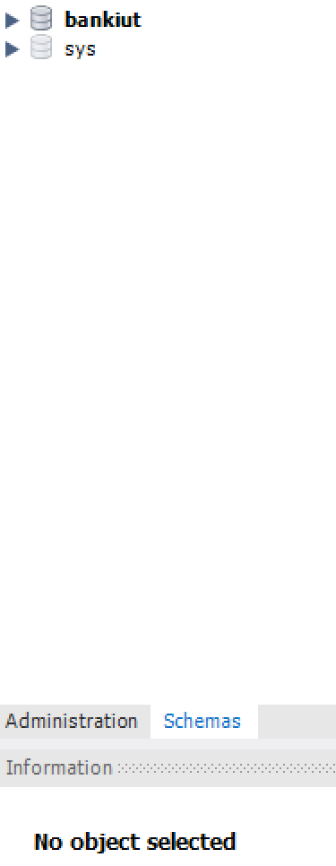

* 1. Retournez dans l’onglet « Administration » et cliquez sur « Data Import / Restore »



* 1. Cliquez sur « Import from Self-Contained File » et allez sélectionner le fichier « dumpSQL.sql » dans le dossier du projet dans le répertoire « script » :



* 1. Ensuite, cliquez sur « Start Import » en bas de la page (Si vous ne voyez pas le bouton, il faut agrandir le bas de la page)

* 1. Une fois tout cela fait, vous pouvez aller sur Internet dans le « http://localhost:8080/_00_ASBank2023-0.0.1-SNAPSHOT/ », cliquer sur « Page de Login » et entrer dans code user « admin » et dans password « adminpass »
  2. Si tout est bon, vous devriez être connecté et être sur cette page :

